二

次

函

數
姓名：
年齡：
定義與先備知識

我們學過如何在直角座標上畫直線。像y = 2x + 3就是一條直線。

在y = 2x + 3這樣的關係式中，若把y看成依變數，x看成自變數，它們的關係，就稱為一次函數，也叫直線函數。

y = f(x) = ax + b, a ≠ 0

這樣的函數都是【 】 次函數，因為它是x的【 】次多項式。

如果要研究複雜一點的函數，最直接的想法，就是把多項式的次數加【 】，從一次延伸到二次。

像是y = f(x) = 2x² + 4x + 1

一般的二次函數如下：

y = f(x) = ax² + bx + c, a ≠ 0

二次函數可以說是一次函數之上，最簡單的一類函數。它的應用範圍比一次函數廣泛。從變速運動到極值問題都會用到。

二次函數的圖形不是直線，而是拋物線，以下是兩個例子：

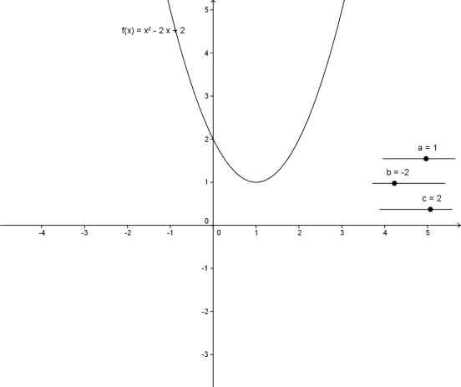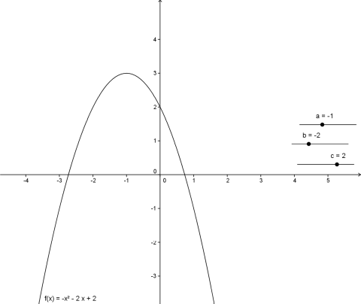

要掌握二次函數，需要瞭解基本的函數作圖，還有一元二次方程式。特別是一元二次方程式中的配方法。請先確定你的先備知識充份，再往下進展。
基本作圖

先試試看作f(x) = x²的圖吧！這是最簡單的。

練習：描點，作f(x) = x²的圖
〈這樣想想看〉
由於它不是直線，不能只描兩個點。我們要多描幾個點。

製表：
x | 0 | 1 | 2 | 3 | 1/2 | 1/3 | 【 】
y | 0 | 1 | 【 】 | 【 】 | 【 】 | 【 】 | 【 】

如果自變數是負數，由於負負得正，所以是對稱的：

x | 0 | -1 | -2 | -3 | -1/2 | -1/3 | 【 】
y | 0 | 1 | 【 】 | 【 】 | 【 】 | 【 】 | 【 】

點有了，再連線即可。請注意連線的時候不要用尺畫直線，而是用手畫出平滑的曲線：
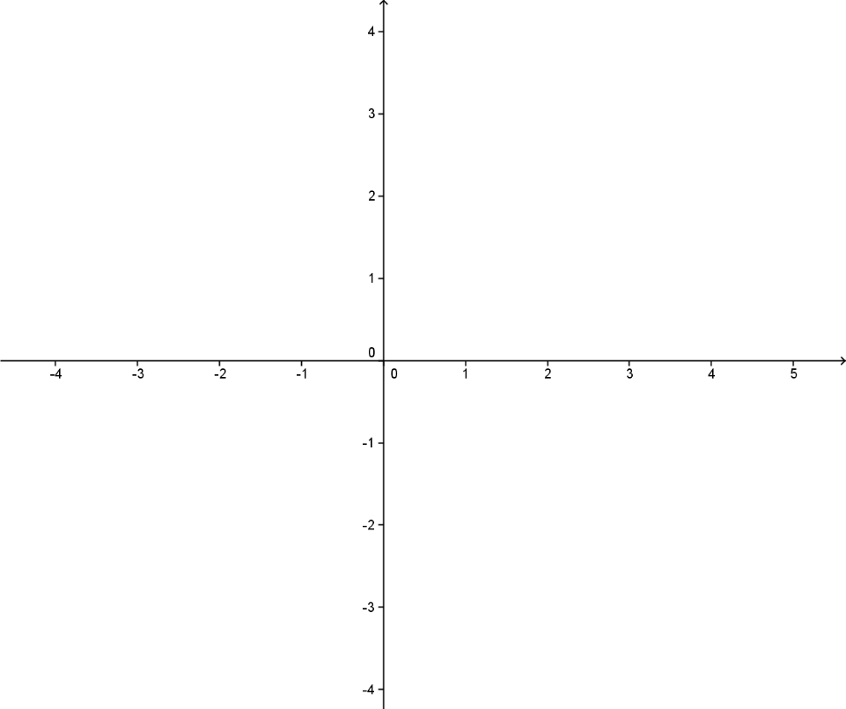
下頁有電腦畫的結果，可以對照。
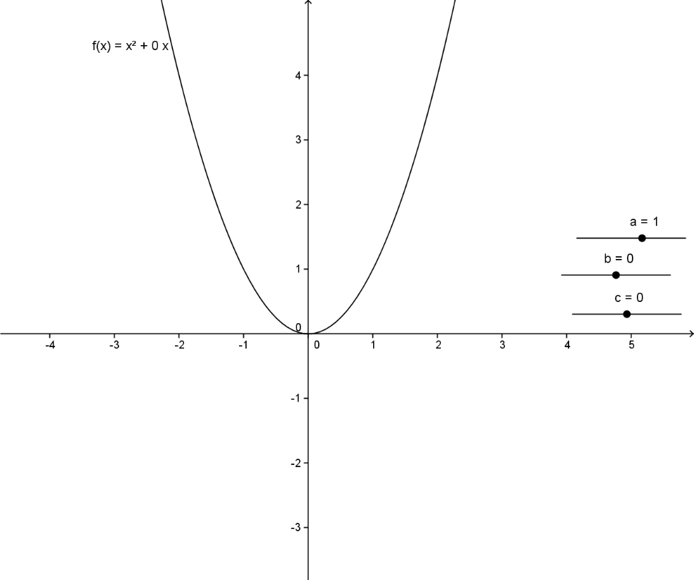

這是基本的拋物線。

練習：請畫出f(x) = -2x²的圖形。

縱向平移

會畫f(x) = x²和f(x) = -2x²，表示你會畫所有f(x) = ax²的圖了。

接下來，問題就是：如果一次項或常數項有數字，怎麼辦？

練習：在同一個座標平面上，畫出f(x) = x²、g(x) = x²+1 和 h(x) = x²-1的圖形。
〈這樣想想看〉
一次畫好幾個函數時，可以只用一張表解決，比較有效率。

製表，請補完空格：
x | 0 | 1 | 2 | 3 | 1/2 | 1/3
f(x) |  |  | 4 |  | 1/4
g(x) | 1 |  | 5 | 10
h(x) |  | 0 |  |  |  | -8/9

描點、作圖：
你發現這中間的秩序了嗎？
函數的常數項每增加一單位，就表示每個點都向【 】搬移【 】單位。
所以整個函數圖形也就向【 】搬移【 】單位。
基本功操練時間1

畫出下列函數的圖形：

- f(x) = x²

- y = x² + 2

- y = -2x² + 2

- y = x² - 2

- y = 0.5x² -1

橫向平移

我們知道了如何作縱向平移，接下來，問題就是：如何作水平平移？

這件事和一次項的係數有關係。

練習：
在同一個座標平面上，畫出f(x) = x²、g(x) = (x-1)² 和 h(x) = (x-2)²的圖形。
〈這樣想想看〉

製表，請補完空格：
x | -2 | -1 | 0 | 1 | 2 | 3
f(x) |  |  | 0 | 1
g(x) |  | 4 |  |  |  | 4
 |  | 9 |  |  | 0

描點、作圖：

你發現這中間的秩序了嗎？
如果函數中的x被換成x-h，就表示每個點都向【 】搬移【 】單位。
所以整個函數圖形也就向【 】搬移【 】單位

基本功操練時間2

畫出下列函數的圖形：

- f(x) = (x-1)²

- y = (x-1)² + 2

- y = (x-2)² - 1

- f(x) = x² + 2x + 3（提示：先用配方法）

- y = 2x² - 6x +1

頂點、對稱軸、開口

只要使用配方法，我們可以把任何二次函數配成

f(x) = a(x-h)² + k

的形式。

當我們知道如何平移，就可以知道一般的二次函數

f(x) = a(x-h)² + k

的圖形長什麼樣子了。

它就是f(x) = x²函數圖形，先向右平移【 】單位，再向上平移【 】單位。
所以，它的頂點，就會從原本的(0, 0)，搬移到【 】。

知道頂點，對稱軸當然就有了。對稱軸是一條直線，用一條方程式代表。
f(x) = x² 的對稱軸，就是y軸，寫成方程式就是x =【 】
f(x) = (x-h)² + k 的對稱軸，就是x =【 】

至於開口，它是由a決定的。

練習：
在同一個座標平面上，畫出f(x) = x²、g(x) = 2x² 和 h(x) = -2x²的圖形。

製表，請補完空格：
x | -2 | -1 | 0 | 1 | 2 | 3
f(x) |  |  | 0 | 1 |  | 9
g(x) |  | 2 |  |  | 8
 | -8 |  |  |  | -8

請利用講義左側空白部份，作圖觀察。

你發現這中間的秩序了嗎？
二次項係數a若是正的，表示開口向【 】；a若是負的，就表示開口向【 】。
a的絕對值愈【 】，開口愈大；a的絕對值愈【 】，開口愈小。

二次函數的根

現在我們花點時間看看為什麼之前學一元二次方程式時，解要叫做「根」。

長得像ax² + bx + c = 0的一元二次方程式

和長得像f(x) = ax² + bx + c的二次函數

是一一對應的。

考慮f(x) = ax² + bx + c 和x軸的交點，它在圖形中，像是地上落到地底的「根」

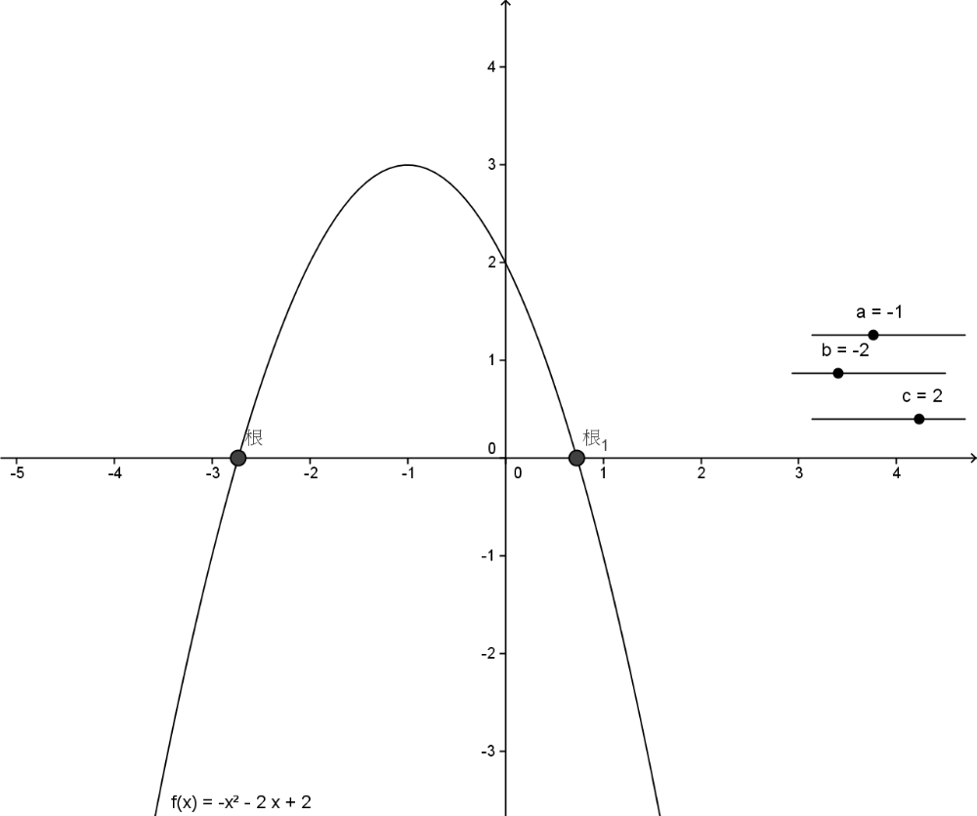

它的x座標滿足ax² + bx + c = 0，並且叫做這個二次函數的「根」。

而交點的x座標其實就是ax² + bx + c = 0的解。

所以有時「解」和「根」會交互使用。

這也是為什麼兩解相同時，叫做「重根」。
以下是兩個例圖，說明頂點、對稱軸、根的幾何意義：

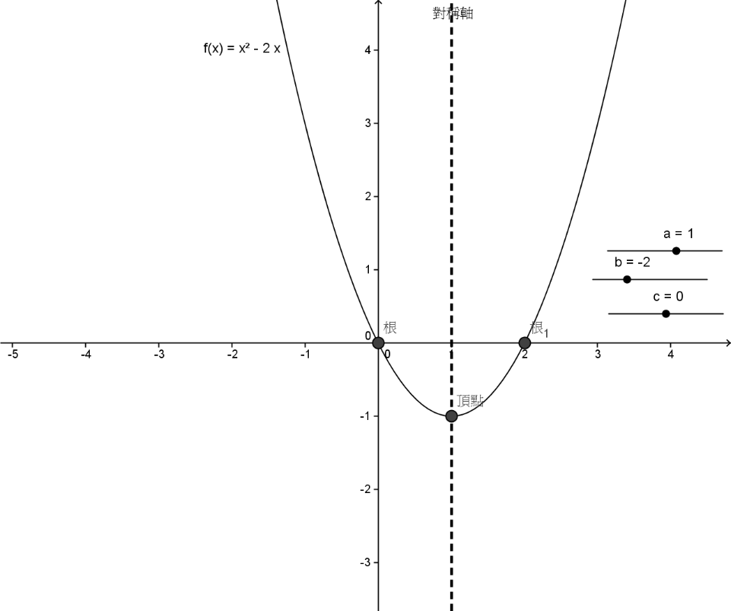

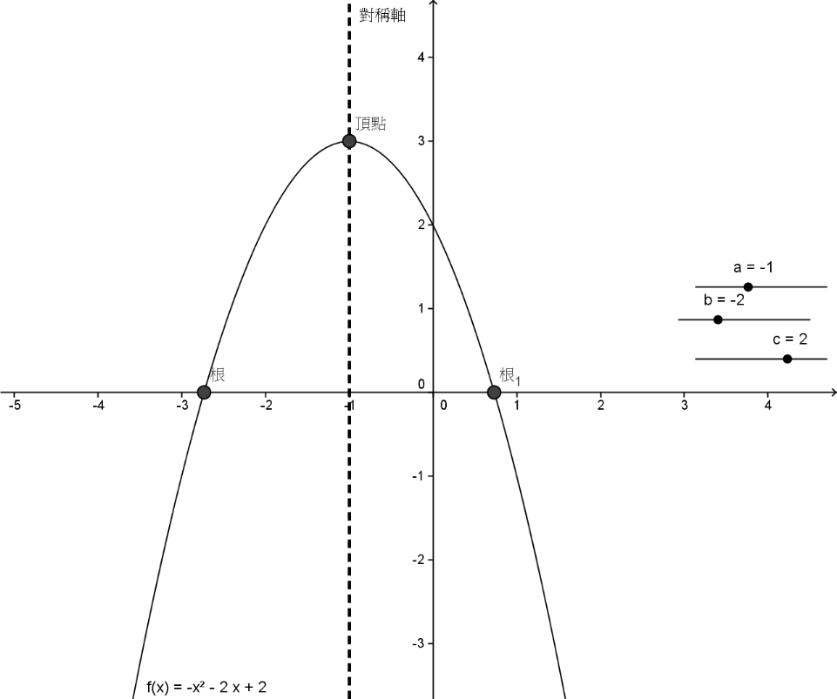

從圖形來看，頂點的y座標，就是函數的最大值或【 】值。
從圖形來看，因為對稱軸是x = h，所以兩根的平均 = 【 】。
基本功操練時間3

- 寫出f(x) = 2(x+2)² - 8 的對稱軸、頂點、根

- 寫出f(x) = -3(x-3)² + 2 的對稱軸、頂點、根

- 寫出f(x) = -x² + 2x + 2 的對稱軸、頂點、根

已知頂點的y座標，就是函數的最大值或最小值，請問：

- f(x) = 2(x+2)² – 8 有最大值還是最小值？ 是多少？

- f(x) = -3(x-3)² + 2 有最大值還是最小值？ 是多少？

- f(x) = -x² + 2x + 2 有最大值還是最小值？ 是多少？

- 將ax² + bx + c配方，成為a(x-h)² + k的形式

- 承上題，請把h、k寫成a, b, c的函數

已知兩根平均 = h，請問：
- ax² + 2x + c 的兩根是0、6，請問a = ? c = ?

- x² + 3x + c 的其中一個根是-2，請問另一個根是多少？ c = ?

偶數題沒有現成答案。請把你的答案代回原式來驗算。
奇數題有現成答案，但7.9.其中一個是錯的，請圈出來。

1. 對稱軸x = -2、頂點(-2,-4)、根-4, 0
3. 對稱軸x = 1、頂點(1, 3)、根1+√3, 1-√3
5. h = -b / 2a, k = 4ac - b² / 4a²
7. 另一個根 = -1, c = 2 9. 最大值 3
最佳化問題

生活中，我們常想找「最省時的路程」、「最便宜的交通工具」；
設計工程的人，要找「最省材料又夠堅固」的工法；
農耕隊救助貧窮國家時，要找「合適當地氣候，單位面積產量最高」的作物來推廣。

在給定的條件下，希望找到最佳的策略，就是所謂的最佳化問題。這種問題會算出一個極大或極小值，所以也叫做極值問題。

舉例來說：

用一條長度8的繩子，圍一個長方形，怎麼圍面積最大？

〈這樣想想看〉
繩子的長度是固定數8。
長方形的兩邊長，一邊設成x，另一邊就是【 】。
我們要算面積的最大值，也就是x(4 – x) 的最大值
展開得
-x² + 4x
配方（沒有等號，只能減多少就加回多少）
-x² + 4x – 4 + 4
-(x–2) ² + 4
其中-(x–2) ²永遠不會大於【 】。
-(x–2) ²最大也就是0，它會發生在x =【 】的時候。

所以在x = 2，也就是正方形的情況下，
面積有最大值【 】。

配出完全平方，就可以找出x要多少才會有最大或最小值，同時找出最大或最小值是多少。
綜合練習

- 如果固定長度的繩子，靠著一面牆，圍成一個ㄇ字形。
請問要怎麼圍，面積最大？（作圖並回答）

- 開心麵店的大滷麵，每碗成本約10元。當每碗賣40元時，每天約可賣出200碗大滷麵。老闆想改變定價。他估計：
價錢提高1元，每天賣出的量會少5碗。降低1元就可多賣5碗。
在這種估計下，請問他的大滷麵每碗賣多少錢，對他最有利？（作圖並回答）

- 修正的馬爾薩斯人口模型是
「人口成長率」正比於「總人口 × (土地能承受的最大人口 - 總人口)」

若新天堂樂園能承受的最大人口是500萬，請問總人口多少時，人口成長最快？（作圖並回答）

除錯練習時間
以下是新版改進用的問題回報，您提出的問題在新版將會改進。
請將找到的問題填入空格：
第【 】頁有錯字或筆誤：【 】
第【 】頁有錯字或筆誤：【 】
第【 】頁讓我整個卡住了。
我覺得第【 】頁令人生厭。
第【 】頁觀念有誤，因為【 】

來延伸挑戰吧！

我想到【 】頁的觀念可以用其他的角度來介紹：
【 】

☺♩♬♬♫♪♩♩♬♬♫♪♩♩♬♬♫♪♩♩♬♬♫♪♩♩♬♬♫♪♩☺
感謝您的回饋。您希望收到改良後的新版嗎？【 】
您預期多久會收到新版？【 】
請留下您的 大名【 】 性別【 】 年齡【 】

您的e-mail：【 】

極大值是局部的，最大值是廣域的。一元二次問題中，兩者沒有分別，極大值就是最大值。

